AJEDREZ 2- MATE EN DOS JUGADAS , EJERCICIOS BLOQUE 1

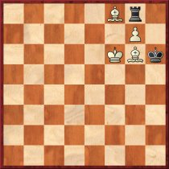

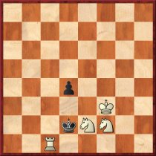

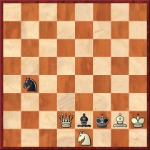

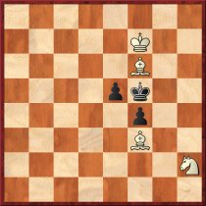

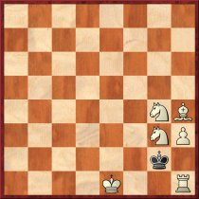

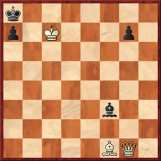

SOLUCIONES BLOQUE 1 ( 6 EJERCICIOS)

1. **1.Ad6 Txg7 2.Af4++**
2. **1.Ce4+ Rd3 2.Cf4++**
3. **1.Af3 Rf1 2.Dxe2++**
4. **1.Cg4 e4 2.Ch6++**
5. **1.Th2+ Rf3 2.Tf2++**(1...Rg1 2.Ce2++)
6. **1.Ag2 Axg2 2.Dxg2++**(1...g6 2.Axf3++)